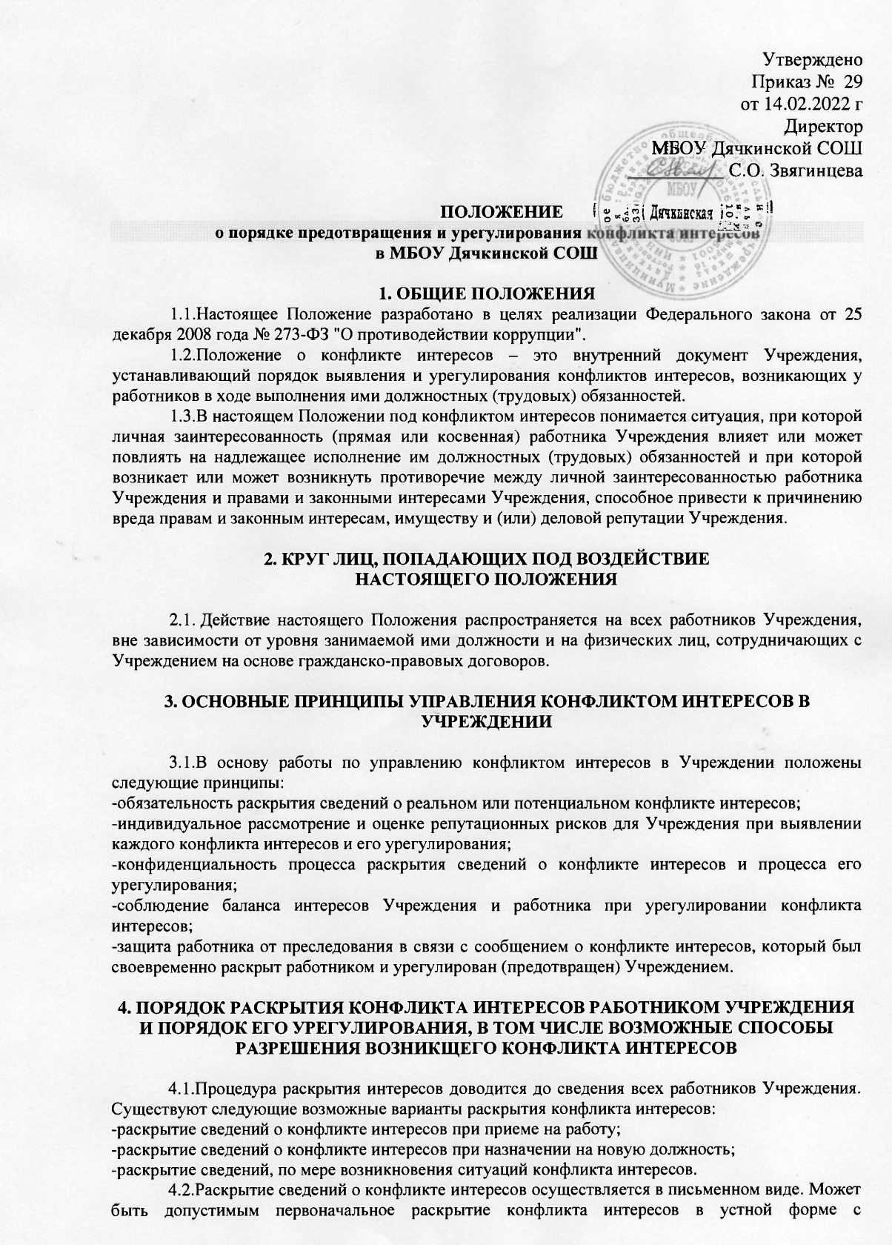

Приложение № 6
Утверждено
Приказом № 29
от 14.02.2022 г
Директор
МБОУ Дячкинской СОШ
__________ С.О. Звягинцева

ПОЛОЖЕНИЕ
о порядке предотвращения и урегулирования конфликта интересов
в МБОУ Дячкинской СОШ

1. ОБЩИЕ ПОЛОЖЕНИЯ
1.1.Настоящее Положение разработано в целях реализации Федерального закона от 25 декабря 2008 года № 273-ФЗ "О противодействии коррупции".
1.2.Положение о конфликте интересов – это внутренний документ Учреждения, устанавливающий порядок выявления и урегулирования конфликтов интересов, возникающих у работников в ходе выполнения ими должностных (трудовых) обязанностей.
1.3.В настоящем Положении под конфликтом интересов понимается ситуация, при которой личная заинтересованность (прямая или косвенная) работника Учреждения влияет или может повлиять на надлежащее исполнение им должностных (трудовых) обязанностей и при которой возникает или может возникнуть противоречие между личной заинтересованностью работника Учреждения и правами и законными интересами Учреждения, способное привести к причинению вреда правам и законным интересам, имуществу и (или) деловой репутации Учреждения.

2. КРУГ ЛИЦ, ПОПАДАЮЩИХ ПОД ВОЗДЕЙСТВИЕ
НАСТОЯЩЕГО ПОЛОЖЕНИЯ

2.1. Действие настоящего Положения распространяется на всех работников Учреждения, вне зависимости от уровня занимаемой ими должности и на физических лиц, сотрудничающих с Учреждением на основе гражданско-правовых договоров.

3. ОСНОВНЫЕ ПРИНЦИПЫ УПРАВЛЕНИЯ КОНФЛИКТОМ ИНТЕРЕСОВ В УЧРЕЖДЕНИИ

3.1.В основу работы по управлению конфликтом интересов в Учреждении положены следующие принципы:
-обязательность раскрытия сведений о реальном или потенциальном конфликте интересов;
-индивидуальное рассмотрение и оценке репутационных рисков для Учреждения при выявлении каждого конфликта интересов и его урегулирования;
-конфиденциальность процесса раскрытия сведений о конфликте интересов и процесса его урегулирования;
-соблюдение баланса интересов Учреждения и работника при урегулировании конфликта интересов;
-защита работника от преследования в связи с сообщением о конфликте интересов, который был своевременно раскрыт работником и урегулирован (предотвращен) Учреждением.

4. ПОРЯДОК РАСКРЫТИЯ КОНФЛИКТА ИНТЕРЕСОВ РАБОТНИКОМ УЧРЕЖДЕНИЯ И ПОРЯДОК ЕГО УРЕГУЛИРОВАНИЯ, В ТОМ ЧИСЛЕ ВОЗМОЖНЫЕ СПОСОБЫ РАЗРЕШЕНИЯ ВОЗНИКЩЕГО КОНФЛИКТА ИНТЕРЕСОВ

4.1.Процедура раскрытия интересов доводится до сведения всех работников Учреждения. Существуют следующие возможные варианты раскрытия конфликта интересов:
-раскрытие сведений о конфликте интересов при приеме на работу;
-раскрытие сведений о конфликте интересов при назначении на новую должность;
-раскрытие сведений, по мере возникновения ситуаций конфликта интересов.
4.2.Раскрытие сведений о конфликте интересов осуществляется в письменном виде. Может быть допустимым первоначальное раскрытие конфликта интересов в устной форме с последующей фиксацией в письменном виде. Должностным лицом, ответственным за прием сведений о возникающих (имеющихся) конфликтах интересов является председатель Комиссии по соблюдению требований к служебному поведению работников и урегулированию конфликта интересов.
4.3.Учреждение берет на себя обязательство конфиденциального рассмотрения представленных сведений и урегулирования конфликта интересов. Поступившая информация должна быть тщательно проверена уполномоченным на это должностным лицом с целью оценки серьезности возникающих для Учреждения рисков и выбора наиболее подходящей формы урегулирования конфликта интересов.
4.4.В итоге этой работы Учреждение может прийти к выводу, что ситуация, сведения о которой были представлены работником, не является конфликтом интересов и, как следствие, не нуждается в специальных способах урегулирования. Учреждение также может прийти к выводу, что конфликт интересов имеет место, и использовать различные способы его разрешения, в том числе:
-ограничение доступа работника к конкретной информации, которая может затрагивать личные интересы работника;
-добровольный отказ работника Учреждения или его отстранение (постоянное или временное) от участия в обсуждении и процессе принятия решений по вопросам, которые находятся или могут оказаться под влиянием конфликта интересов;
-пересмотр и изменение функциональных обязанностей работника;
-перевод работника на должность, предусматривающую выполнение функциональных обязанностей, не связанных с конфликтом интересов;
-отказ работника от своего личного интереса, порождающего конфликт с интересами Учреждения;
-увольнение работника из Учреждения по инициативе работника.
4.5.Приведенный перечень способов разрешения конфликта интересов не является исчерпывающим. В каждом конкретном случае по договоренности Учреждения и работника, раскрывшего сведения о конфликте интересов, могут быть найдены иные формы его урегулирования.
4.6.При разрешении имеющегося конфликта интересов следует выбрать наиболее «мягкую» меру урегулирования из возможных с учетом существующих обстоятельств. Более жесткие меры следует использовать только в случае, когда это вызвано реальной необходимостью или в случае, если более «мягкие» меры оказались недостаточно эффективными. При принятии решения о выборе конкретного метода разрешения конфликта интересов важно учитывать значимость личного интереса работника и вероятность того, что этот личный интерес будет реализован в ущерб интересам Учреждения.

5. ОБЯЗАННОСТИ РАБОТНИКОВ В СВЯЗИ С РАСКРЫТИЕМ И УРЕГУЛИРОВАНИЕМ КОНФЛИКТА ИНТЕРЕСОВ

5.1.Положением устанавливаются следующие обязанности работников в связи с раскрытием и урегулированием конфликта интересов:
-при принятии решений по деловым вопросам и выполнения своих должностных (трудовых) обязанностей руководствоваться интересами Учреждения – без учета своих личных интересов, интересов своих родственников (супруги, дети, родители, братья, сестры, а также братья, сестры, родители и дети супругов, супруги детей) и друзей;
-избегать (по возможности) ситуаций и обстоятельств, которые могут привести к конфликту интересов;
-раскрывать возникший (реальный) или потенциальный конфликт интересов;
-содействовать урегулированию возникшего конфликта интересов.

6. ПРОЦЕДУРА УВЕДОМЛЕНИЯ РАБОТОДАТЕЛЯ
О НАЛИЧИИ КОНФЛИКТА ИНТЕРЕСОВ ИЛИ О ВОЗМОЖНОСТИ ЕГО ВОЗНИКНОВЕНИЯ.

6.1.Работник обязан уведомлять работодателя в лице руководителя учреждения о каждом случае возникновения у него личной заинтересованности (возможности получения в связи с исполнением трудовых обязанностей доходов в виде денег, ценностей, иного имущества, в том числе имущественных прав, или услуг имущественного характера для себя или для третьих лиц), которая приводит или может привести к конфликту интересов.
Конфликт интересов - ситуация, при которой личная заинтересованность работника влияет или может повлиять на надлежащее исполнение им трудовых обязанностей: при которой возникает или может возникнуть противоречие между личной заинтересованностью работника и правами, и законными интересами государственного учреждения, работником которого он является, способное привести к причинению вреда имуществу и (или) деловой репутации данной организации.
6.2.Уведомление оформляется в письменном виде в двух экземплярах.
Первый экземпляр уведомления работник передает руководителю учреждения незамедлительно, как только станет известно о наличии конфликта интересов или о возможности его возникновения. Второй экземпляр уведомления, заверенный руководителем учреждения, остается у работника в качестве подтверждения факта представления уведомления.
В случае если работник не имеет возможности передать уведомление лично, оно может быть направлено в адрес учреждения заказным письмом с уведомлением и описью вложения.

7. ПОРЯДОК РЕГИСТРАЦИИ УВЕДОМЛЕНИЙ

7.1.Уведомления о наличии конфликта интересов или о возможности его возникновения регистрируются в день поступления.
7.2.Регистрация уведомлений производится ответственным лицом в журнале учета уведомлений, листы которого должны быть пронумерованы, прошнурованы и скреплены подписью руководителя учреждения и печатью.
В журнале указываются:
- порядковый номер уведомления;
- дата и время принятия уведомления;
- фамилия и инициалы работника, обратившегося с уведомлением;
- дата и время передачи уведомления работодателю;
- краткое содержание уведомления;
- фамилия, инициалы и подпись ответственного лица, зарегистрировавшего уведомление.
7.3.На уведомлении ставится отметка о его поступлении, в котором указываются дата поступления и входящий номер.
7.4.После регистрации уведомления в журнале регистрации оно передается на рассмотрение руководителю учреждения не позднее рабочего дня, следующего за днем регистрации уведомления.

8. ПОРЯДОК ПРИНЯТИЯ МЕР ПО ПРЕДОТВРАЩЕНИЮ
И (ИЛИ) УРЕГУЛИРОВАНИЮ КОНФЛИКТА ИНТЕРЕСОВ

8.1.В течение 3-х рабочих дней руководитель учреждения рассматривает поступившее уведомление и принимает решение о мерах по предотвращению или урегулированию конфликта интересов. Предотвращение или урегулирование конфликта интересов может состоять в изменении должностного положения (перераспределении функций) работника, являющегося стороной конфликта интересов, вплоть до его отстранения от исполнения должностных обязанностей в установленном порядке. Кроме того, могут быть приняты иные меры по решению руководителя учреждения.
8.2.Решение руководителя учреждения о мерах по предотвращению или урегулированию конфликта интересов принимается в форме правового акта. Контроль за реализацией данного правового акта осуществляется лицом, ответственным за профилактику коррупционных правонарушений в учреждении. Уведомление о наличии конфликта интересов или о возможности его возникновения приобщается к личному делу работника.

